Консультація для батьків:
“Психологічна готовність дитини до навчання у школі ”
«Роки чудес» — так називають дослідники перші п'ять років життя дитини. Закладені в цей час емоційне ставлення до життя, до людей, наявність або відсутність стимулів до інтелектуального розвитку визначають подальшу поведінку та спосіб мислення людини.
Готовність дитини до школи залежить передусім від батьків. Якщо дитина відвідує дитячий садок, то це залежить від вихователів, адже підготовка дитини до школи передбачена програмою дитячого садка. Але ці програми не повністю враховують психологічні аспекти проблеми. Отже, перед психологами стоїть завдання розробки критеріїв і показників саме психологічної готовності дітей до навчання.
Особливої уваги потребують так звані «домашні діти», які не відвідували дитячий садок. Вони, як правило, менш комунікабельні, важче встановлюють контакти з учителем та однолітками, не дуже комфортно почуваються в колективі, бояться залишатись у школі без батьків.
Часто батьки, а іноді й учителі, вважають основними показниками готовності до школи ознайомлення дитини з літерами, вміння читати, рахувати, знання віршів та пісень. Однак дослідження показують, що це мало впливає на успішність навчання. Відсутність цих умінь не потребує спеціальної індивідуальної роботи з дитиною, оскільки їх формування передбачається програмою та методикою навчання.
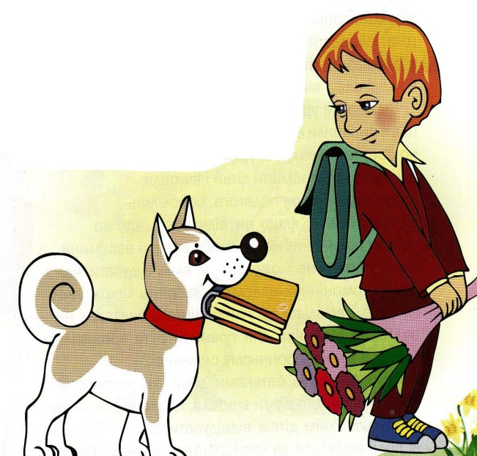
Психологічна готовність до школи — це такий рівень психічного розвитку дитини, який створює умови для успішного опанування навчальної діяльності.
Компоненти психологічної готовності:
- мотиваційний;
- інтелектуальний;
- вольовий;
- емоційний;
- особистісний.
Мотиваційний компонент відображає бажання чи небажання дитини навчатися. Він дуже важливий, бо від нього залежить входження дитини в нову для неї діяльність, яка відрізняється від ігрової своєю обов'язковістю, розумовим напруженням, необхідністю подолання труднощів тощо.
Розрізняють внутрішні, або пізнавальні, мотиви учіння, що характеризуються потребою в інтелектуальній активності, пізнавальним інтересом; і зовнішні, або соціальні, що виявляються в бажанні займатися суспільно значущою діяльністю, у ставленні до вчителя як до представника суспільства, авторитет якого є бездоганним.
Внутрішні та зовнішні мотиви учіння складають внутрішню позицію школяра, яка є одним з основних показників психологічної готовності до навчання.
Про наявність внутрішньої позиції учня можна говорити, якщо дитина:
1)ставиться до вступу до школи та до перебування в ній позитивно, навіть в умовах необов'язкового відвідування школи прагне занять специфічно шкільного змісту;
2)виявляє особливий інтерес до нового, власне шкільного змісту занять, віддає перевагу урокам грамоти та лічби, а не заняттям дошкільного типу (малювання, співи, фізкультура тощо), має належне уявлення про підготовку до школи;
3)відмовляється від характерної для дошкільного дитинства організації діяльності та поведінки (віддає перевагу колективним класним заняттям, а не індивідуальному навчанню вдома; позитивно ставиться до загальноприйнятих норм поведінки (дисципліни);
4)віддає перевагу традиційному для навчальних закладів способу виявлення рівня її досягнень (оцінка) перед іншими видами заохочення, характерними для безпосередньо-особистісних відносин (солодощі, подарунки);
5)визнає авторитет учителя.
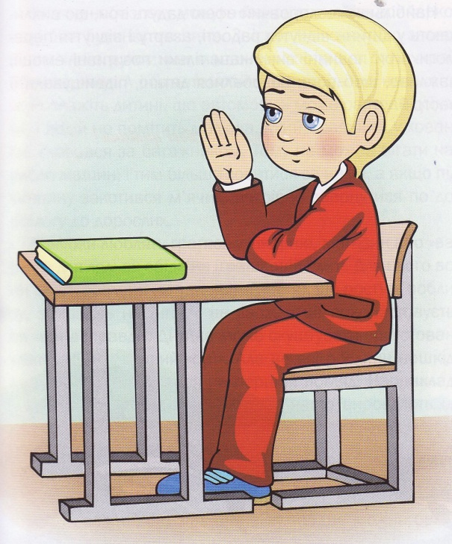
При вивченні мотиваційної готовності до навчання необхідно насамперед діагностувати внутрішні мотиви (наприклад, шляхом бесіди). Педагогічна робота в перші тижні навчання дітей у школі має бути спрямована на формування внутрішніх мотивів навчання.
Інтелектуальний компонент готовності дитини до школи передбачає:
1)обізнаність, яка характеризується обсягом знань про навколишній світ: живу й неживу природу, деякі соціальні явища тощо;
2)рівень розвитку пізнавальної сфери, що визначається диференційованістю (перцептивною зрілістю), довільною концентрацією уваги, аналітичним мисленням (здатністю розуміти суттєві ознаки і зв'язки між явищами), раціональним підходом до дійсності (відносним послабленням значення уяви), логічним запам'ятовуванням.
Проводячи корекційну роботу з інтелектуально непідготовленими дітьми, необхідно використати ігри, які розширюють світогляд дитини, тренують увагу, пам'ять, фонематичний слух, моторику та логічні ігри.
Вольовий компонент виявляється в умінні керувати своєю поведінкою, у певному рівні розвитку довільності пізнавальних процесів.
Навчання в школі потребує довільного сприймання, тобто вміння не тільки слухати, а й чути вчителя, товаришів, довільного запам'ятовування й відтворення, вміння довільно виконувати дії, робити не тільки те, що цікаво, а й те, що потрібно, доводити розпочату справу до кінця.
Емоційний компонент готовності виявляється в тому, що дитина іде до школи із задоволенням, радістю, довірою. Ці переживання роблять її відкритою для контактів з учителем, новими товаришами, підтримують впевненість у собі, прагнення знайти своє місце серед однолітків. Важливим моментом емоційної готовності є переживання, пов'язані з самою навчальною діяльністю та її першими результатами.
У проведенні психокорекційної роботи необхідно вчити дитину формувати мету, засоби її досягнення, бачити кінцевий результат своїх дій, вчинків, брати на себе відповідальність. Можна використовувати також комплекс занять із психогімнастики.
Особистісний компонент готовності передбачає кілька показників:
Самооцінка дитини шестирічного віку. До початку навчання в школі у дитини має бути сформована адекватна самооцінка. Самооцінка визначає характер ставлення до різних видів діяльності, впливає на взаємини з однолітками, вчителем, стимулює або затримує просування школяра в навчальній діяльності.
Наприкінці дошкільного віку дитина прагне узгодженості свого ставлення і оцінки оточення з оцінками і ставленням дорослого. Цією особливістю шестирічки треба вміло користуватись дорослим у формуванні самооцінки дитини. Адже самооцінка значною мірою визначає рівень активності особистості. Діти з високою самооцінкою почуваються в класі більш упевнено, сміливо, активно виявляють свої інтереси, ставлять перед собою вишу мету, ніж ті, хто за рівних умов занижує самооцінку.
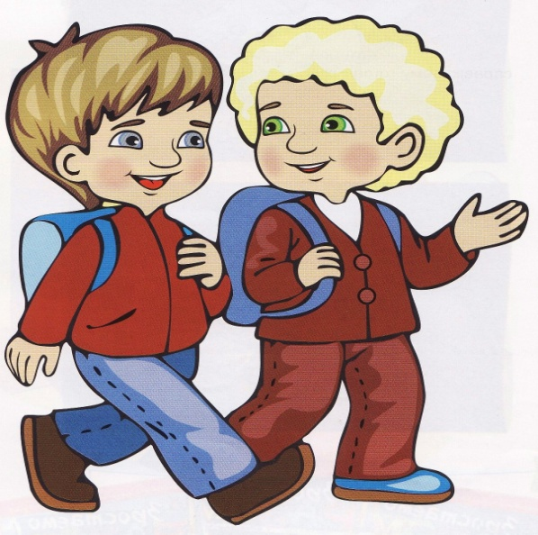
Рівень домагань. На підставі самооцінки складається і рівень домагань, який, на погляд дитини, їй під силу. Популярність дитини у групі, її загальна самооцінка залежить насамперед від успіху, який вона намагається здобути в сумісній дитячій діяльності. Таким чином, якщо забезпечити успіх діяльності малоактивним шестирічкам, які не користуються значною популярністю серед дітей, то це може привести до зміни їхньої позиції і стати ефективним засобом нормалізації відносин з однолітками, підвищити самооцінку дітей, їхню впевненість у собі.
Навички спілкування:
- сформованість у дитини ставлення до вчителя як до дорослого, який володіє особливими соціальними функціями;
- розвиток необхідних форм спілкування з однолітками (уміння встановлювати рівноправні стосунки тощо).
Навички спілкування дитини з дорослим дуже важливі, але цього недостатньо для формування комунікабельності. Вони повинні доповнюватись розвитком уміння спілкуватись, взаємодіяти з ровесниками.
Спілкування з однолітками сприяє успішній адаптації в дитячому колективі, допомагає налагоджувати стосунки, зважаючи на думку оточення, без прагнення зайняти кращі ролі з використанням залякування, погроз, конфліктів
Сформованість уявлень дитини щодо певної статі і володіння відповідними формами поведінки.
Отже, готовність дитини до школи, її майбутній успіх тісно пов'язані з тим, як вона ставиться до школи, наскільки контактує з однолітками і дорослими, як поводиться в конфліктних ситуаціях.
Відповідальність за те, яким буде шкільне майбутнє дитини в повній мірі лежить на батьках.
Тобто дуже важливо, якими саме Ви є батьками!
Є гарний вірш з цього приводу:

Если вы родители — ласкатели, хвалители.
Если вы родители — прощатели, любители.
Если разрешатели, кyпители, дарители.
Тогда вы не родители, а просто восхитители!
А если вы родители — ворчатели, сердители.
А если вы родители — рyгатели, стыдители.
Гyлять не отпyскатели, собакозапретители…
То знаете, родители, Вы просто крокодители!

